Braas Rubin 13V(H) MN-Anthrazit Ton-Antennenziegel mit Aufsatz

BMI Deutschland BRAAS

Eigenschaften

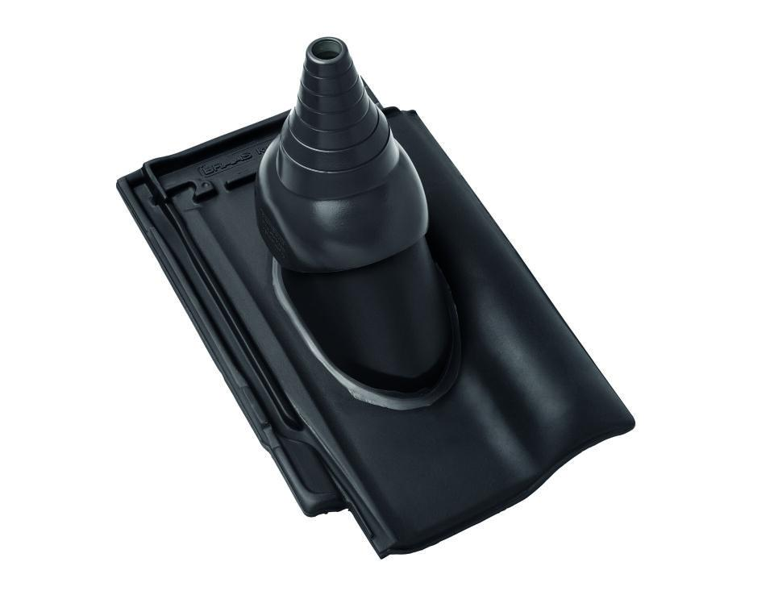

GTIN:

4019503159876

HAN:

07929121

Art Formziegel

Durchgangsziegel

Farbton

anthrazit

Format

Ganzer Ziegel

Oberfläche

engobiert

Breite (mm)

275,00

Länge (mm)

435,00

Farbtonbezeichnung Hersteller

Anthrazit